Дистанционное обучение по дополнительной общеобразовательной
программе «Волшебный квиллинг»
Группа 2 (возраст 6-10 лет)
Группа 3 (возраст 6-10 лет)
Задание 1 «Весёлая семейка улиток»
Инструменты и материалы: полоски для квиллинга, клей, ножницы, цветной картон, инструмент для квиллинга.
Продолжительность исполнения: 4 часа
На себе свой дом таскает,
В дождик мало горя знает,
Ручек нет и ножек нет!
Вот и весь её секрет.
Кто это? (Улитка)
Сегодня мы будем делать объемную аппликацию «Весёлая семейка улиток». У каждого из вас получится вот такая замечательная улитка.
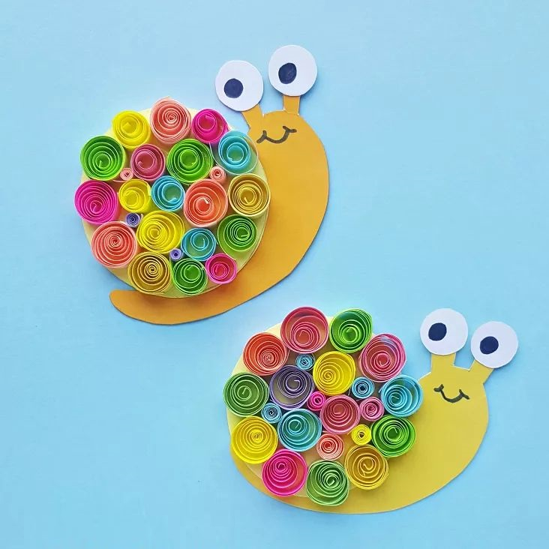
Посмотрите, какие части тела есть у улитки: раковина и тельце, на тельце голова с рожками.
Из цветных полосок бумаги мы будем украшать раковину улитки, возьмем полоску и закрутим её в ролл. Все роллы разложим на раковине улитки. После приклеим каждую деталь. На готовых улиток приклеим глазки, ротик (их можно дорисовать фломастером).
Перед тем как приступить к работе, давайте повторим правила работы с ножницами и клеем.

- Что нужно помнить при работе с ножницами?
1. Клади ножницы кольцами к себе.
2. Нельзя работать с тупыми ножницами.
3. Во время работы придерживайте материал левой рукой, так чтобы пальцы были в стороне от лезвий.
4. Не оставлять ножниц в открытом виде.
5. Передавать ножницы можно в закрытом виде, кольцами вперед.
6. Ни в коем случае нельзя играть с ножницами.

- Что нужно помнить при работе с клеем?
1. Нельзя оставлять клей открытым;
2. Не наноси на изделие слишком много клея;
3. Если клей попал на кожу, его нужно вытереть тряпкой, а после выполнения работы вымыть с мылом руки.

Этапы работы:
Из цветных полосок бумаги мы будем украшать раковину улитки, берем полоску и закручиваем её в ролл. Все роллы раскладываем на раковине улитки. После приклеиваем каждую деталь. На готовых улиток приклеивают глазки, ротик ( можно их дорисовать фломастером).
1. Из цветного картона вырежем тело, раковину и глазки.
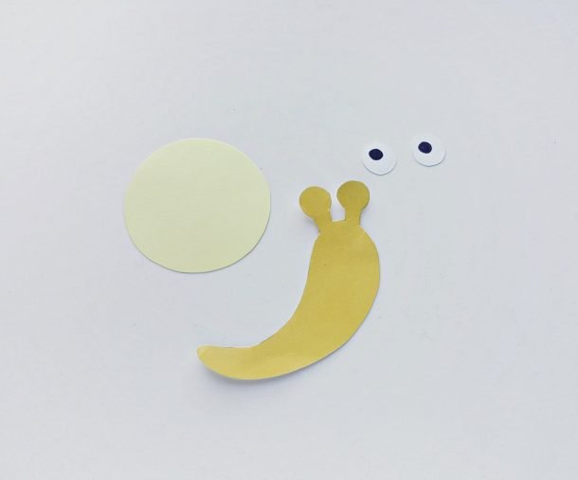
2. Используя инструмент для квиллинга, сворачиваем каждую полоску, формируя свободный ролл. Приклеиваем каждый край полоски к спирали, удерживая до тех пор, пока она не буде надёжно зафиксирована.
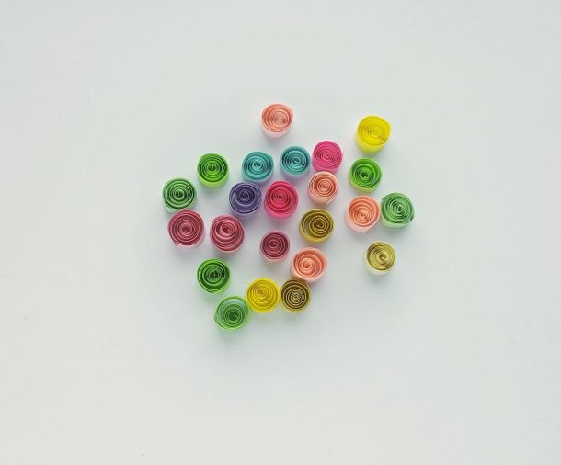
3. Приклеиваем роллы на круглую деталь – раковину. Заполняем полностью круглую форму.
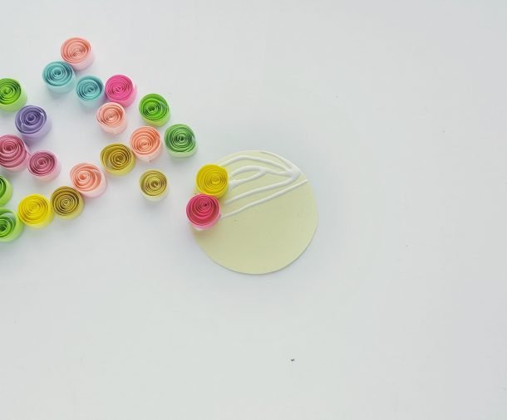
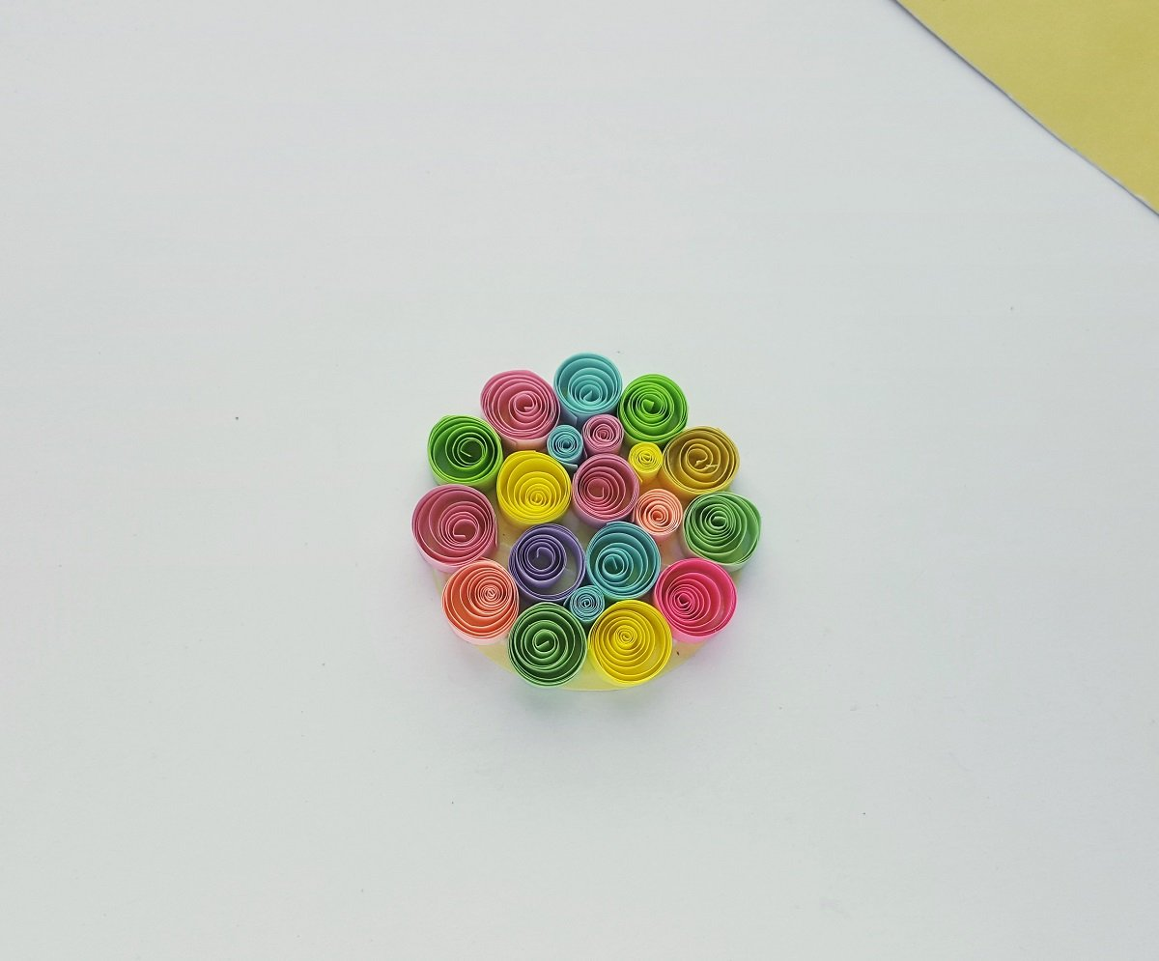

4. Приклейте два белых кружочка к тому месту, где должны быть глаза. Маркером нарисуйте зрачки и улыбку улитке.
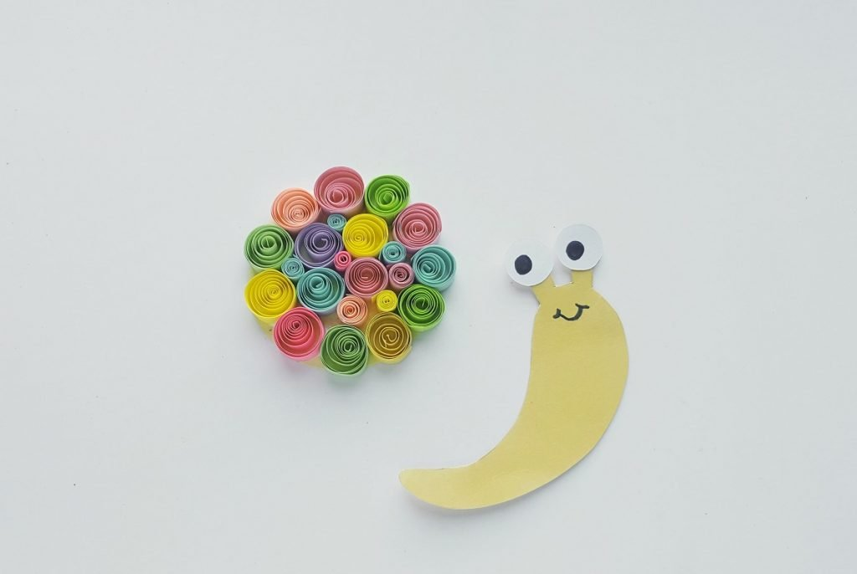
5. Приклеиваем панцирь к телу улитки.
Улитка готова!
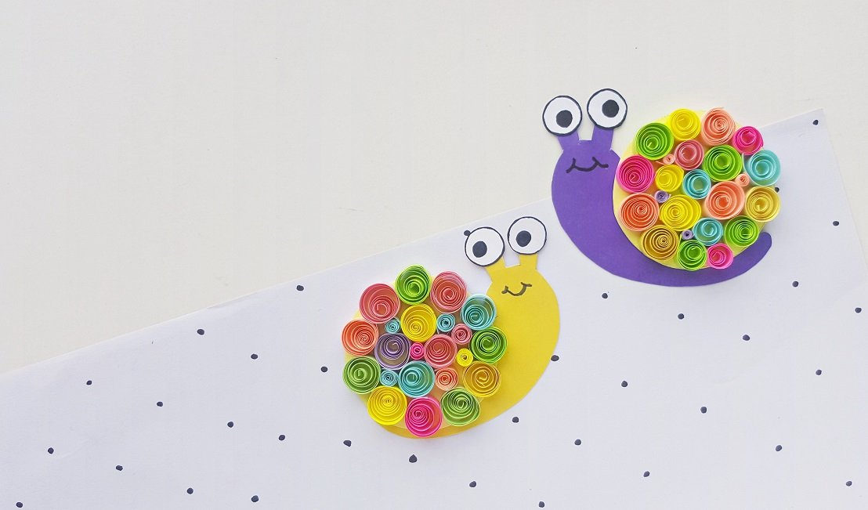
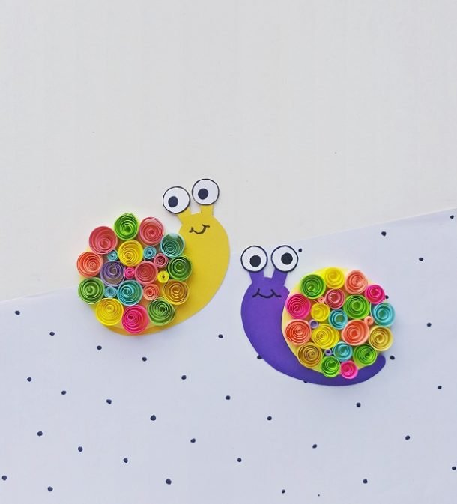
Задание 2 «Хохлома»
Инструменты и материалы: полоски для квиллинга, клей, ножницы, цветной картон, инструмент для квиллинга.
Продолжительность исполнения: 4 часа
Хохломская роспись –
Алых ягод россыпь.
Отголоски лета
В зелени травы.
Рощи, перелески,
Шелковые всплески
Солнечно – медовой
Золотой листвы.

У красы точеной
Сарафан парчовый
По волнам узоров
Яхонты горят.
Что за чародеи
Хохлому одели
В этот несказанный
Праздничный наряд!

Роспись хохломская –
Словно колдовская
В сказочную песню
Просится сама.
И нигде на свете
Нет таких соцветий,
Всех чудес чудесней
Наша хохлома.
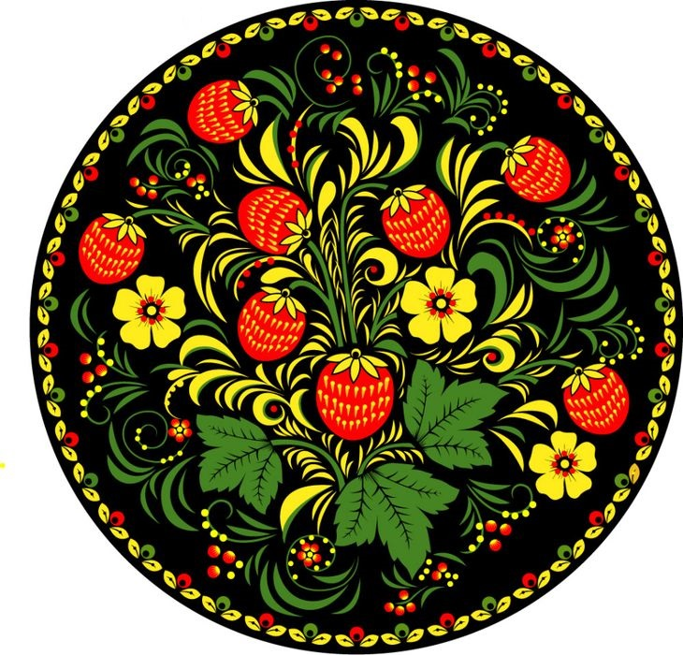
Этот традиционный художественный промысел возник в XVII веке в Нижегородской губернии. Изначально хохломская посуда изготавливалась при монастырях и предназначалась для царского двора.
Изготавливали расписную посуду в соседних деревнях и свозили в крупный торговый центр деревню "Хохлома", оттуда и пошло название росписи.
Хохломские художники любят рисовать на поверхностях своих изделий земляничку, малинку, ежевичку, крыжовничек, черную и красную смородинку, рябинку. Называют они ягоды ласково, и никогда даже один и тот же мастер не напишет их одинаково: чуть-чуть изменит очертания листа, по-другому изогнет веточки, разбросает цветы и ягоды - и вот тот же самый мотив заговорит с нами по-новому.
Изготавливают хохломские изделия из древесины местных лиственных пород - липы, осины, березы.

Перед тем как приступить к работе, давайте повторим правила работы с ножницами и клеем.

- Что нужно помнить при работе с ножницами?
1. Клади ножницы кольцами к себе.
2. Нельзя работать с тупыми ножницами.
3. Во время работы придерживайте материал левой рукой, так чтобы пальцы были в стороне от лезвий.
4. Не оставлять ножниц в открытом виде.
5. Передавать ножницы можно в закрытом виде, кольцами вперед.
6. Ни в коем случае нельзя играть с ножницами.

- Что нужно помнить при работе с клеем?
1. Нельзя оставлять клей открытым;
2. Не наноси на изделие слишком много клея;
3. Если клей попал на кожу, его нужно вытереть тряпкой, а после выполнения работы вымыть с мылом руки.

Этапы работы:
1. Подготовим картон чёрного цвета – для фона. Полоски зеленого цвета – для листьев и стебельков, красного – для ягод и плодов, полоски белого и жёлтого цвета - для цветов и завитков.
2. Изготовление деталей – кончик полоски вкладываем в прорезь на палочке и накручиваем по всей длине полоски.
3. Использованные элементы в работе: ролл – ягоды, сердцевина цветов; капля – лепестки цветов, оперение птицы; овал – ягоды клубники; лист – листья цветов и ягод; завиток – «оживка» к листьям, объемная спираль – стебли к цветам и ягодам.
4. Составляем композицию, приклеиваем каждую деталь к фону. В работе используем небольшое количество клея, клей наносим на элементы квиллинга.
